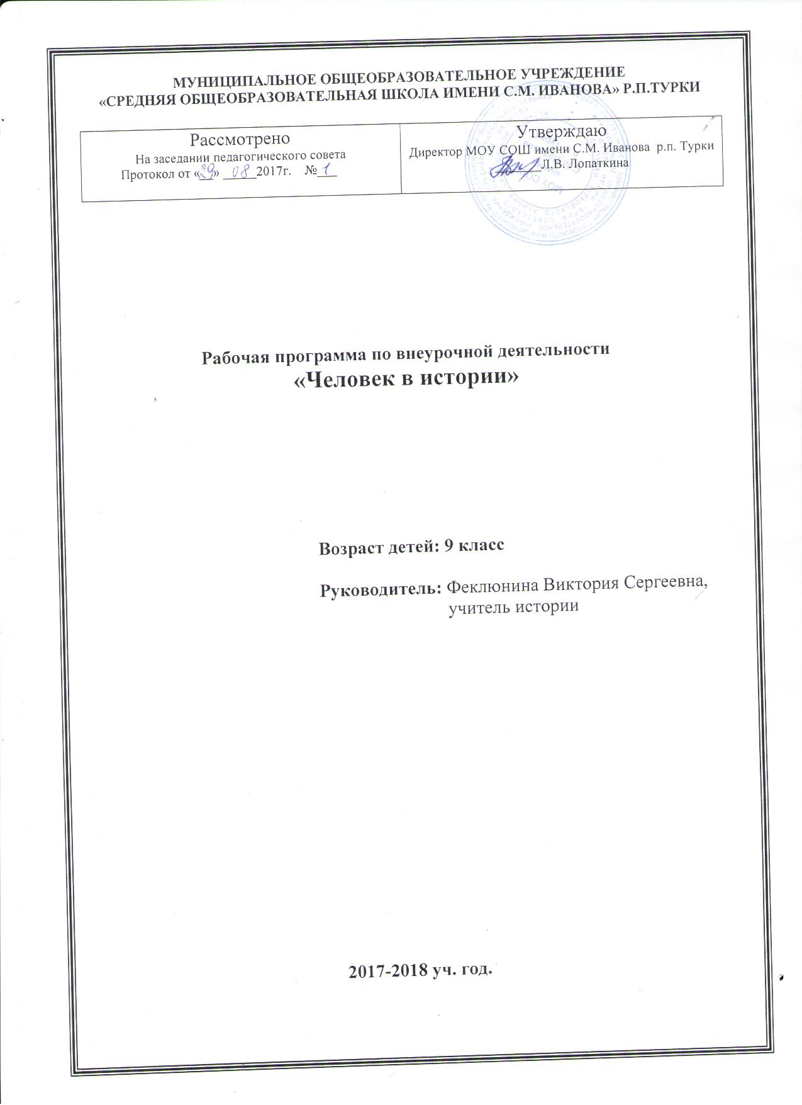

Пояснительная записка

Рабочая программа по истории для 9 класса составлена в соответствии с Федеральным компонентом государственного образовательного стандарта среднего (полного) общего образования на основе Примерной программы среднего полного общего образования по истории. Базовый уровень. Сборник нормативных документов. История. Составители Э.Д. Днепров, А.Г. Аркадьев. М. Дрофа, 2007, и авторской программы Воронова Н.В. «Человек в истории», Приказом Министерства образования и науки РФ от 31 января 2012 г. № 69 «ИЗМЕНЕНИЯ, которые вносятся в федеральный компонент государственных образовательных стандартов начального общего, основного общего и среднего (полного) общего образования, утвержденный приказом Министерства образования Российской Федерации от 5 марта 2004 г. №1089.
Программа курса «Человек в истории» предназначена для обучающихся 9 класса, заинтересованных в углублнном изучении дисциплин гуманитарного цикла. Рассчитана на 35 часов в год.
Данный курс является элективным курсом образовательной области «Обществознание» и в совокупности с базовым курсом истории в старшей школе обеспечивает углубленную подготовку учащихся в соответствии с Государственным образовательным стандартом РФ и Базисным учебным планом.
Данный курс актуален для современной школы, т.к. позволяет обучающимся овладеть необходимыми ключевыми компетенциями в сфере исторических исследований и работы с информацией, которые обеспечат адаптацию выпускников школы к жизни в современном динамично развивающемся мире.
Новые стандарты предполагают переориентацию школы с знаниевой на деятельностную модель обучения. Во главу угла, кроме усвоения системы знаний и навыков, составляющих инструментальную основу компетенций обучающихся, ставится задача организации процесса учения, в рамках
которого происходит становление человека, умеющего самостоятельно решать проблемы, принимать самостоятельные ответственные решения, результативно действовать в меняющихся условиях, новых ситуациях, конструктивно взаимодействовать с другими людьми.
Предлагаемая программа элективного курса ориентирована на современные приоритеты. Оценка роли личности в истории является одной из наиболее трудно и неоднозначно решаемых философских проблем. Во все эпохи историки, философы уделяли значительное внимание жизнедеятельности той или иной личности, стремились осмыслить и постичь еѐ действия. И действительно, составить истинную картину исторической реальности невозможно без понимания мотивов и сущности деятельности отдельных исторических личностей. Определение ее масштабов, выявление критериев ее оценки до сих пор неоднозначно. Этим и определяется актуальность проблемы, рассматриваемой в ходе курса.
Логика построения программы предполагает различные виды деятельности учащихся от изучения философских аспектов оценки роли личности в истории до формулирования и представления своей точки зрения на роль и действия известных деятелей, исторические события.
Данная программа отличается от других подобных программ тем, что предусматривает систематическую коллективную и самостоятельную работу с историческими источниками различных видов (как адаптированными, так и неадаптированными). Особое внимание уделено самоопределению личности в социокультурном пространстве, развитию деятельностно-коммуникативных навыков и формированию гуманистической ценностной ориентации, воспитанию патриотизма.
Поэтому большое количество учебного времени отводится практическим занятиям различной формы. Более того, позиция педагога тоже существенно изменяется. Педагог уже не является непререкаемым «глашатаем истины», подавляющим учеников своими знаниями и авторитетом, а превращается в человека, помогающего своим воспитанникам следовать тернистым путѐм познания.
Исходя из всего вышесказанного, определена конечная цель изучения курса «Человек в истории» в школе: создание условий для успешной социализации личности, еѐ интеграции в современное социокультурное пространство, углубленная подготовка в сфере общественных дисциплин.
В соответствии с целью определены следующие задачи курса:
1.Углубление знаний об основных явлениях и проблемах истории Отечества и мировой истории.
2.Овладение навыками работы с различными видами информации в сфере общественных наук, способами творческого применения полученных знаний, развитие мыслительных способностей.
3.Воспитание гуманистической ценностной ориентации обучающегося, содействие выработке им собственного мировоззрения и индивидуальной жизненной стратегии в рамках нравственности и социальной ответственности.
Содержание программы
Раздел 1. Введение 1час
Роль личности в истории. Современная историческая наука о причислении к историческим личностям. Критерии оценки деятельности исторических личностей. Возможности объективной оценки деятельности личности. Исторические источники для исследования: виды, особенности использования, способы анализа информации. Составление и обсуждение плана характеристики исторической личности. Биографические данные и личные качества лидера: имя, историческое прозвище (причины появления); дата и место рождения; социальное происхождение; внешний вид, черты характера; время наиболее активной деятельности. Значимость личности и мера ее воздействия на исторический процесс: эпоха, на которую приходится деятельность личности (век, годы, характерные признаки эпохи); событие, действие, свидетельствующее о значимости данной исторической личности; влияние среды на деятельность личности; проявление качеств личности в определенной исторической ситуации; экономические, политические, социальные последствия деятельности личности для страны и эпохи в целом; историческая память о личности (легенды, предания, песни, пословицы, поговорки и т.п.), оценка деятельности личности историками, политологами. Человек в мифологической картине мира.
Раздел 2. Древность и средневековье: лица эпохи 8 часов
Конфуций, Гаутама Шакьямуни,Заратустра – люди, меняшие мир. Великие деятели античности. «Осевое время». Муххамед – создатель новой религии. Культурное наследие Ислама. Великие деятели западного средневековья: Карл Великий, Папа Григорий Седьмой, Франциск Ассизкий. Человек в повседневности. Исторические источники для исследования.
Раздел 3. Древняя и средневековая Русь: лица эпохи 7 часов
Создатели русского государства: от Олега до Ярослава Мудрого. Устройство средневекового русского общества. Памятники древнерусской культуры- безымянные шедевры. Герои русской истории: мифы и факты (Владимир Мономах, Александр Невский, Дмитрий Донской). Правители Москвы и Литвы в 14-15 веке. Иван Грозный и его окружение (митрополит Макарий, Избранная Рада, опричники, митрополит Филипп Колычев). Смута: игерои и антигерои : Борис Годунов, Лжедмитрий 1, Василий Шуйский, Лжедмитрий 2, Патриарх Гермоген, Козьма Минин и Дмитрий Пожарский).
Раздел 4. Начало нового времени: лица эпохи 8 часов
Великие деятели европейской истории 17-18 веков. Первые Романовы на престоле. Непримиримые друзья: патриарх Никон и протопоп Аввакум. Новые люди русской культуры 17 века. Петр Великий – портрет на фоне эпохи. «Птенцы гнезда Петрова…» Лица Екатерининской эпохи. Павел Первый – портрет на фоне эпохи. Романовы в 18-19 веке на от Александра Первого до Александра Третьего. Великие деятели русской культуры 1 половины 19 века. Проблема фальсификации истории. Исторические источники для исследования.
Раздел 5. Новое время. Новые люди. 19 век. – 8 часов
Изменения в общественном сознании на рубеже веков. Эпоха Наполеона: выдающиеся личности европейской истории. Сперанский и Карамзин – два взгляда на события. Декабристы: неудачная попытка изменений или преждевременный старт. Создатели Великих Реформ 19 века. Женщины в русской истории 19 века. Выдающиеся полководцы 19 столетия. Великие деятели русской культуры 19 века. Исторические источники для исследования.
Календарно-тематическое планирование на учебный год: 2017/2018
Общее количество часов: 36

№ | Тема урока | Кол- |  |  | Дата проведения | Материалы,
урока |  | во |  |  | урока | пособия
 |  | часов
 | Раздел 1: Введение - 1 ч
1. | Роль личности в истории. | 1 |  |  | 7.09
 | Раздел 2: Древность и средневековье: лица эпохи - 8 ч
1. | Конфуций,Гаутама Шакьямуни,Заратустра - люди менявшие мир | 1 |  |  | 14.09
2. | Великие деятели античного мира | 1 |  |  | 21.09
3. | Муххамед-создатель новой религии.Культурное наследие | 1 |  |  | 28.09
 | средневекового Ислама
4. | Великие деятели средневековой цивилизации Западной Европы" | 1 |  |  | 5.10
5. | Великие лики Византийской эпохи | 1 |  |  | 12.10
6. | Человек в повседневности (древний мир) | 1 |  |  | 19.10
7. | Человек в повседневности (средневековый запад) | 1 |  |  | 26.10
8. | Человек в повседневности (средневековый восток) | 1 |  |  | 9.11
 | Раздел 3: Древняя и средневековая Русь:лица эпохи. - 7 ч
1. | Великие создатели русского государства:от Олега до Ярослава Мудрого. | 1 |  |  | 16.11
2. | Устройство средневекового русского общества. | 1 |  |  | 23.11
3. | Памятники древнерусской культуры: безымянное наследие предков | 1 |  |  | 30.11
4. | Герои русской истории:мифы и факты ( Владимир Мономах, Александр | 1 |  |  | 7.12
 | Невский,Дмитрий Донской)
5. | Правители Москвы и Литвы в 14-15 веках | 1 |  |  | 14.12
6. | Иван Грозный и его окружение | 1 |  |  | 21.12
7. | Смутное время: герои и антигерои истории | 1 |  |  | 28.12
 | Раздел 4: Начало нового времени: лица эпохи - 10 ч

1. | Великие деятели европейской истории 17-18вв. | 1 | 18.01
2. | Первые цари династии Романовых | 1 | 25.01
3. | Патриарх Никон и протопоп Аввакум | 1 | 1.02
4. | Симон Ушаков, Симеон Полоцкий, братья Лихуды - новые люди русской | 2 | 8.02  15.02
 | культуры 17 века
5. | Петр Великий- портрет на фоне эпохи | 2 | 22.02  1.03
6. | "Птенцы гнезда Петрова" | 2 | 15.03  22.03
7. | Лица Екатерининской эпохи | 1 | 5.04
 | Раздел 5: Новое время.Новые люди.18-19 век. - 9 ч
1. | Павел Первый- исторический портрет на фоне эпохи | 1 | 12.04
2. | Правители династии Романовых в 19 веке: от Александра 1 до | 3 | 19.04
 | Александра 3 |  | 26.04  3.05
3. | Великие деятели русской культуры 1 половины 19 века | 2 | 10.05  17.05
4. | Проблема фальсификации истории. | 1 | 24.05
5. | Итоговое обобщение | 1 | 31.05

Список литературы
- Божерянов, И.Н. Романовы. 300 лет служения России. – М.: Белый город, 2007.
- Бордюгов, Н., Козлов, В. Николай Бухарин // Коммунист. – 1988. - №13.
- Буганов, В.И. Емельян Пугачѐв: Кн. Для учащихся сред. и ст. классов. – М.: Просвещение, 1990.
- Буганов, В.И., Богданов, А.П. Бунтари и правдоискатели в русской православной церкви. – М., 1991.
- Бурлацкий, Ф.М. Вожди и советники: О Хрущѐве, Андропове и не только о них… - М.: Политиздат, 1990.
- Вандаль, А. Наполеон и Александр I. – Ростов-на-Дону, 1995. – Т. 1-3.
- Василич, Г. Император Александр I и старец Фѐдор Кузьмич: Репринтное воспроизведение четвѐртого издания с рисунками, исполненными фототинтогравюрой, 1911 года. – М.: Современник, 1991.
- Великие государственные деятели России. – М., 1996.
- Великие Россияне / Биографическая библиотека Ф. Павленкова. – М.: ОЛМА Медиа Групп, 2007.
- Волкогонов, Д. Вожди и массы // Октябрь. – 1988. - №10.

